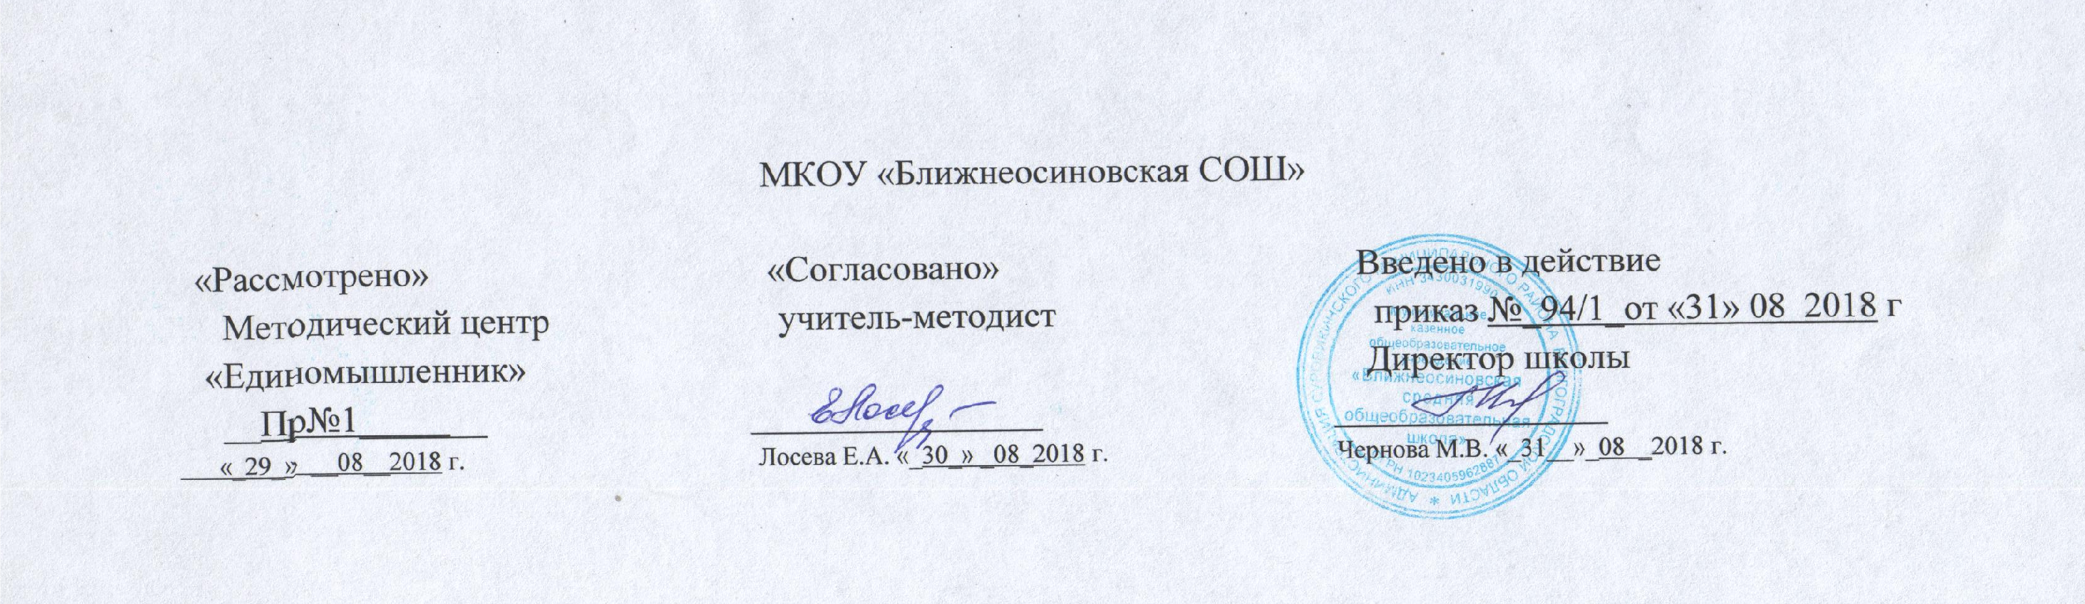

Рабочая программа учебного курса
технология для 10 класса
на 2018-2019 учебный год

Составитель: учитель технологии Манихин Н.Ю.

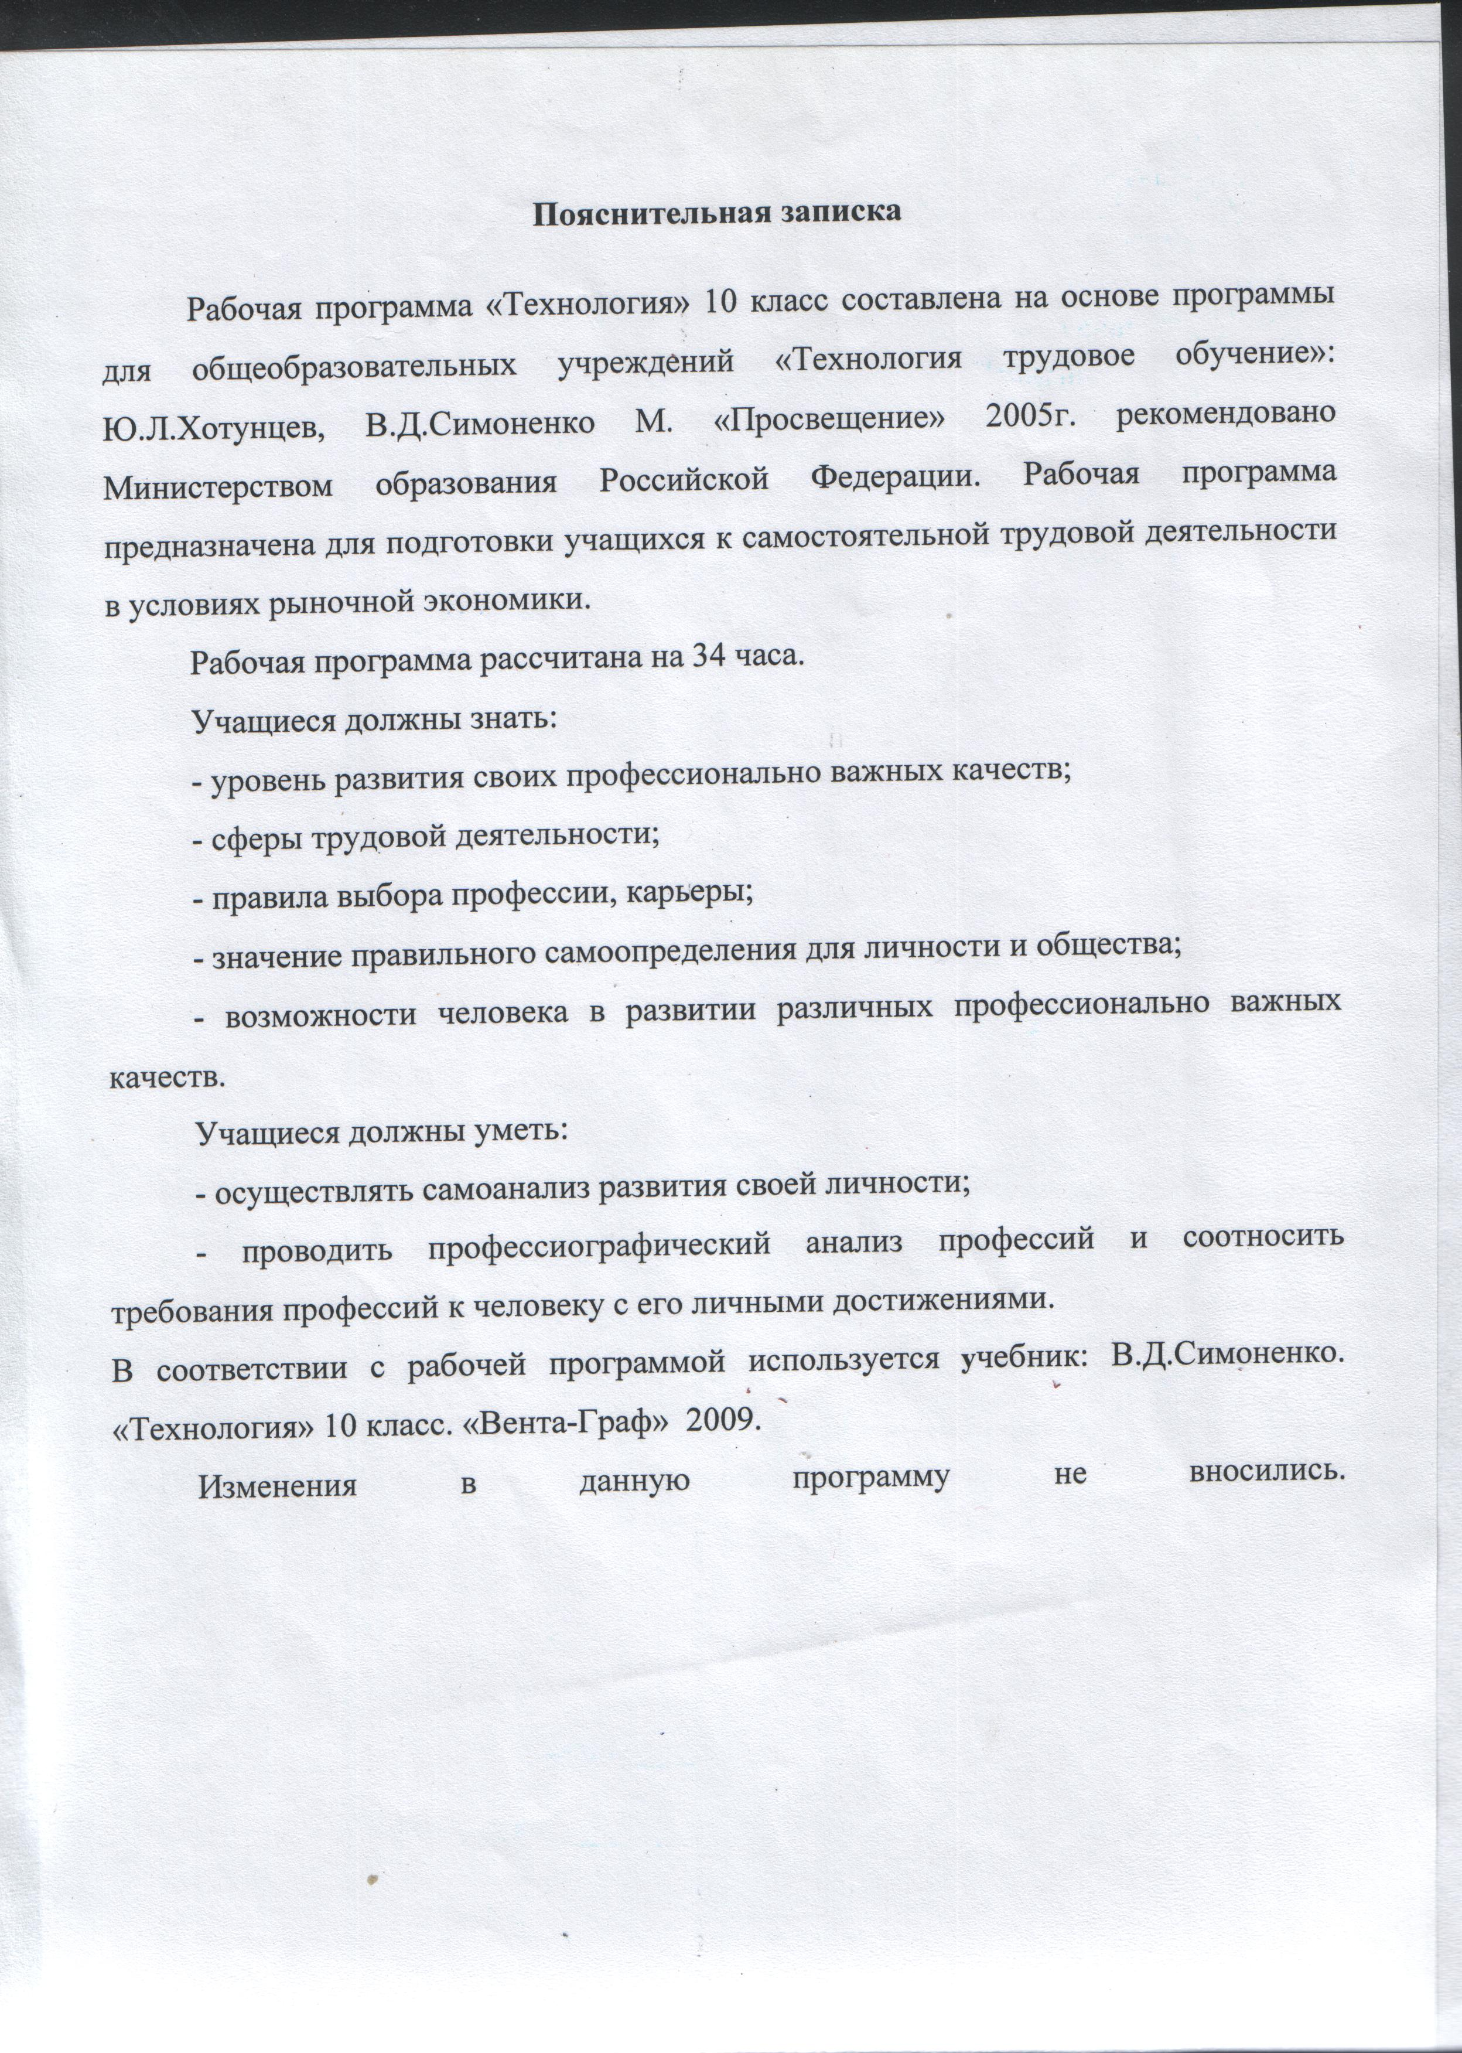

№ | Наименование раздела  программы | Тема урока | Кол – во часов | Тип урока | Элементы содержания | Требования к уровню подготовки обучающихся | Вид контроля | Элементы дополн. (необяз.) содержания | Д/ з | Дата проведения
 |  |  |  |  |  |  |  |  |  | план |  |  | факт
 | Основы предпринимательства |  | 9
1 |  | Предпринимательство: сущность, цели, задачи, история становления. | 1 | вводный | Предпринимательство: сущность, цели, задачи, история становления. | Знать: Предпринимательство: сущность, цели, задачи, история становления. | беседа |  | П 1; 2
2 |  | Ресурсы и факторы производства. | 1 | К. у. | Ресурсы и факторы производства. | Знать: Ресурсы и факторы производства. | Схема. |  | П 3
3 |  | Предпринимательская идея, фирма. | 1 | К. у. | Предпринимательская идея, фирма. | Знать: что такое предпринимательская идея, фирма. | таблица |  | П 4
4 |  | Нормативная база предприятия. | 1 | К. у. | Нормативная база предприятия. | Знать: нормативную базу предприятия. | Схема. |  | П 7
5 |  | Трудовой коллектив. | 1 | Пр. р. | Трудовой коллектив. | Знать: особенности трудового коллектива. | игра |  | П 4
6 |  | Менеджмент и маркетинг. | 1 | К. у. | Менеджмент и маркетинг. | Знать: что такое менеджмент и маркетинг. | игра |  | П 8; 10
7 |  | Налогообложение в России. | 1 | К. у. | Налоги и налогообложение. | Знать: особенности налогов в России. | таблица |  | П 5
8 |  | Бизнес – план ученической компании. | 1 | Пр. р. | Бизнес – план. | Уметь: составлять бизнес – план. | план |  | П 13; 14
9 |  | Творческий проект «мое собственное дело». | 1 | Пр. р. | Проект. | Уметь: создать проект. | Проект. |  | П 15
 | Имидж и этикет современного делового человека. |  | 8
10 |  | Имидж офиса. | 1 | К. у. | Имидж. | Знать: что такое имидж. | беседа |  | П 16
11 |  | Дизайн офиса. | 1 | Игра | Дизайн офиса. | Уметь планировать офис. | Игра |  | П 17
12 |  | Имидж сотрудников. | 1 | К. у. | Имидж сотрудников. | Знать: Имидж сотрудников. | беседа |  | П 18
13 |  | Служебно – деловой этикет. | 1 | К. у. | Служебно – деловой этикет. | Знать: Служебно – деловой этикет. | Тест. |  | П 19
14 |  | Служебно – деловой этикет. | 1 | Игра | Служебно – деловой этикет. | Знать: Служебно – деловой этикет. | Игра |  | П 19
15 |  | Секретарь – референт. Его роль в офисе. | 1 | К. у. | Секретарь – референт. Его роль в офисе. | Знать кто такой секретарь – референт. Его роль в офисе. | Тест. |  | П  20
16 |  | Творческий проект «Вывеска для офиса». | 1 | Творческий | Творческий проект «Вывеска для офиса». | Уметь выполнять творческий проект «Вывеска для офиса». | Игра |  | П 21
17 |  | Творческий проект «Вывеска для офиса». | 1 | Творческий | Творческий проект «Вывеска для офиса». | Уметь выполнять творческий проект «Вывеска для офиса». | Игра |  | П 21
 | Основы художественного проектирования изделий. |  | 17
18 |  | Понятия об основах проектирования. | 1 | К. у. | Понятия об основах проектирования. | Иметь понятия об основах проектирования. | беседа |  | П 35
19 |  | Алгоритм дизайна. | 1 | К. у. | Алгоритм дизайна. | Знать: Алгоритм дизайна. | Тест. |  | П 36
20 |  | Создание банка идей. | 1 | Игра | Создание банка идей. | Уметь создавать банк идей. | Игра |  | П 37
21 |  | Потребность в изделиях. | 1 | К. у. | Потребность в изделиях. | Оценивать Потребность в изделиях. | Тест. |  | П 38
22 |  | Мысленное создание новых изделий. | 1 | К. у. | Мысленное создание новых изделий. | Уметь мысленно создавать новые изделия. | Тест. |  | П 39
23 |  | Научный подход в проектировании изделий. | 1 | К. у. | Научный подход в проектировании изделий. | Иметь Научный подход в проектировании изделий. | беседа |  | П 40
24 |  | Материализация проекта. | 1 | Игра | Материализация проекта. | Уметь материализовывать проект. | Игра |  | П 41
25 |  | Учебный дизайн – проект. Выбор идеи. | 1 | Пр. р. | Учебный дизайн – проект. Выбор идеи. | Учебный дизайн – проект. Выбор идеи. | Пр. р. |  | П 42
26 |  | Изучение покупательского спроса. | 1 | Пр. р. | Изучение покупательского спроса. | Изучение покупательского спроса. | Пр. р. |  | П 46
27 |  | Экспертиза изделия. | 1 | Пр. р. | Экспертиза изделия. | Экспертиза изделия. | Пр. р. |  | П 43
28 |  | Выбор материала. | 1 | К. у. | Выбор материала. | Уметь выбирать материал. | Тест. |  | П 44
29 |  | Составление спецификации. | 1 | К. у. | Составление спецификации. | Уметь составлять спецификацию. | беседа |  | П 45
30 |  | Составление чертежей изделия. | 1 | Пр. р. | Составление чертежей изделия. | Уметь составлять чертежи изделия. | Пр. р. |  | П 47
31 |  | Составление технологической карты. | 1 | Пр. р. | Составление технологической карты. | Уметь составлять технологические карты. | Пр. р. |  | П 48
32 |  | Выполнение дизайн – проекта. | 1 | Пр. р. | Выполнение дизайн – проекта. | Уметь выполнять дизайн – проект. | Пр. р. |  | П 49
33 |  | Защита дизайн – проекта. | 1 | Пр. р. | Защита дизайн – проекта. | Защищать дизайн – проект. | Пр. р. |  | Проект.
34 |  | Защита дизайн – проекта. | 1 | К. у. | Защита дизайн – проекта. | Защищать дизайн – проект. | Пр. р.

